гп052110 Гамак с каркасом Leco-IT
gp052110 Hammock with stand Leco-IT
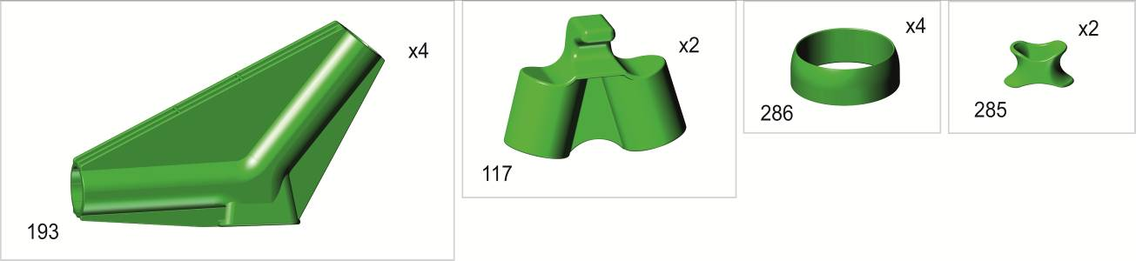

Пакет
*

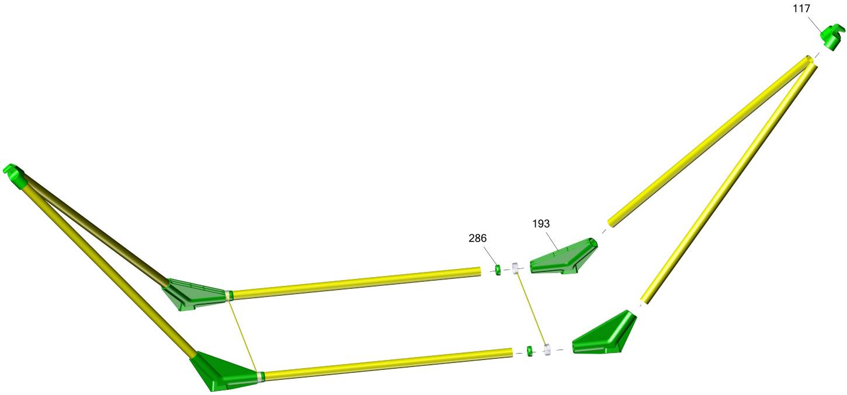
*перед надеванием на трубу подержите деталь 1 минуту в кипятке
Before putting a certain detail on the proper pipe, keep the
detail in boiling water for 1 minute

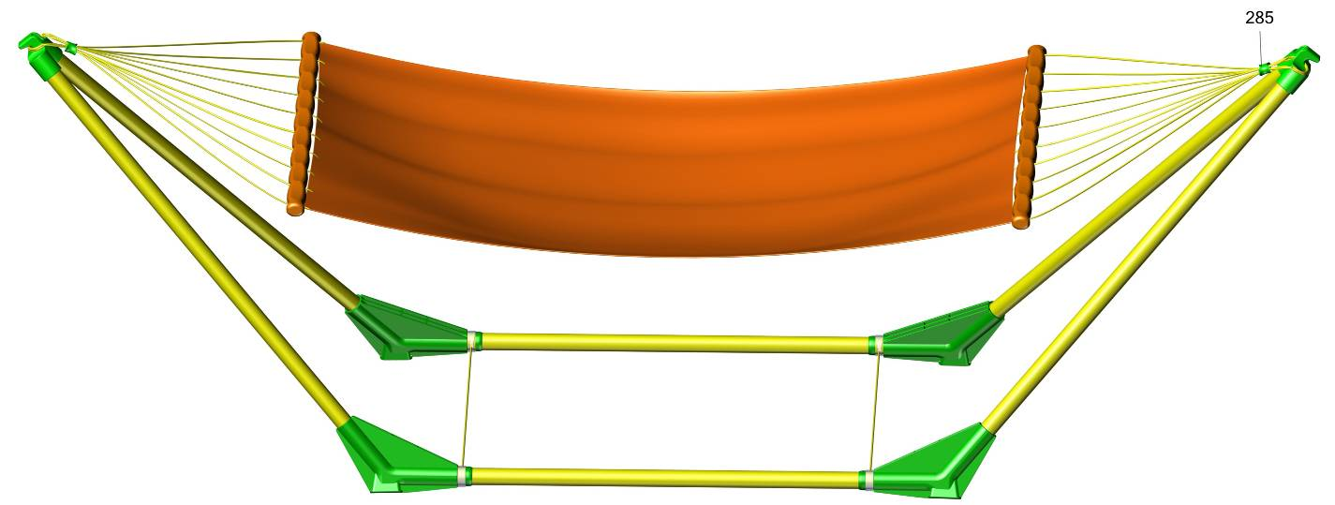

Заводской номер партии________________
Serial number of the Party
ФИО упаковщика______________________
Name of the packer
Дата упаковки_________________________
Packaging date
ФИО контролера ОТК__________________
Name of the controller from TCD
Адрес:
Фабрика спортивных изделий ЛЕКО,
Россия, 141830, Московская область, Дмитровский район, с.Синьково

Address: Post code: 141830
Sporting Goods Factory, Sinkovo, Dmitrov Disctrict, Moscow region, Russia.

